http://www.regione.piemonte.it/turismo/lavorare/strutture/villaggi_simb.htm

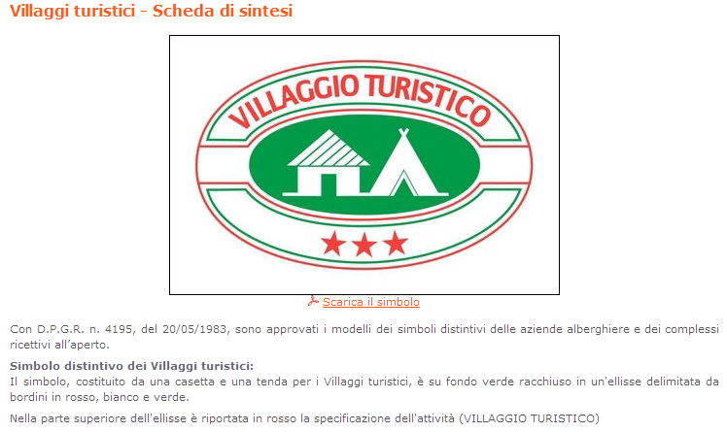

AGGIUNGERE I NUOVI LOGHI COME INDICATO DI SEGUITO
CORREGGERE

Simbolo distintivo

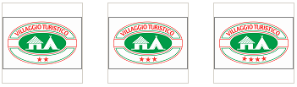

2 stelle  scarica il logo | 3 stelle  scarica il logo | 4 stelle  scarica il logo
